Приложение № 4
к письму ФГБУ ФЦПСР

Памятка по включению макросов

УВАЖАЕМЫЕ КОЛЛЕГИ! ОЧЕНЬ ВАЖНО!

Перед заполнением первичного файла в Excel (не ниже версии 2007 года) необходимо В ОБЯЗАТЕЛЬНОМ ПОРЯДКЕ включить макросы. В случае невключения макросов данные первичных файлов отображаются некорректно.

Кнопка включения находится в верхней части файла.

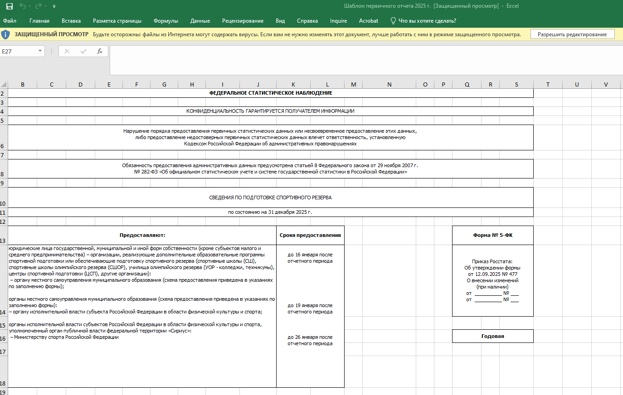

Если запуск макросов отключён, необходимо включить содержимое.

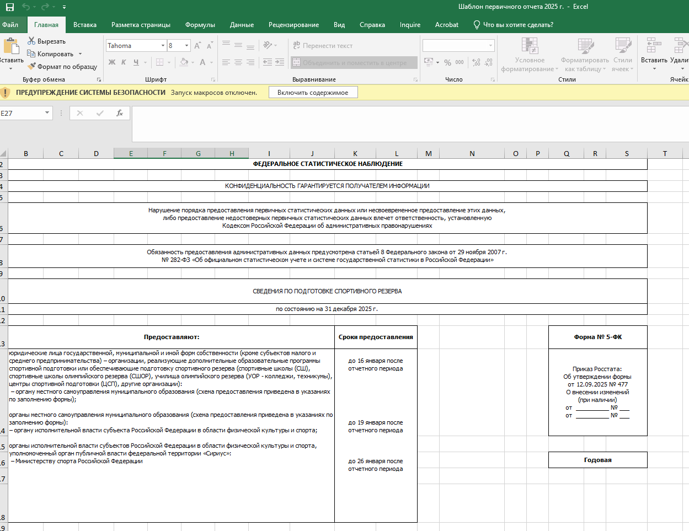

Возможен следующий случай:

После включении содержимого может возникнуть следующее предупреждение системы безопасности на панели сообщений:

Необходимо закрыть файл. Далее правой кнопкой мыши нажать на имя
файла и в открывшемся окне нажать на «свойства» файла.

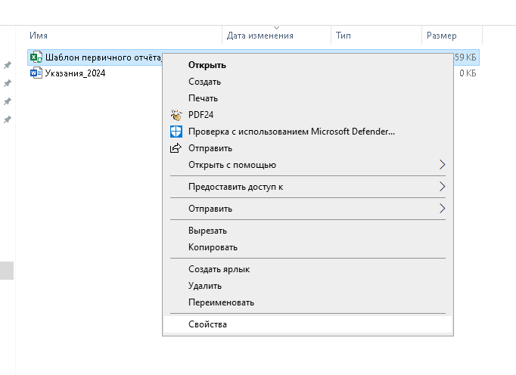
Далее в открывшимся диалоговом окне проставить чек-бокс
в «Разблокировать» и нажимаем ОК.

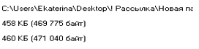
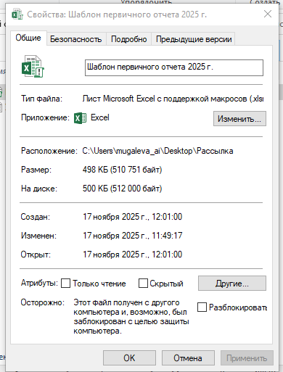

После выполнения данных операций макросы включены и файл готов
к заполнению данными.
ВНИМАНИЕ! Исходный файл нужно переименовать согласно категории организации, краткому наименованию и месту нахождения организации.
Пример: Энская область МБУ ДО СШ № 1 г. Энск

